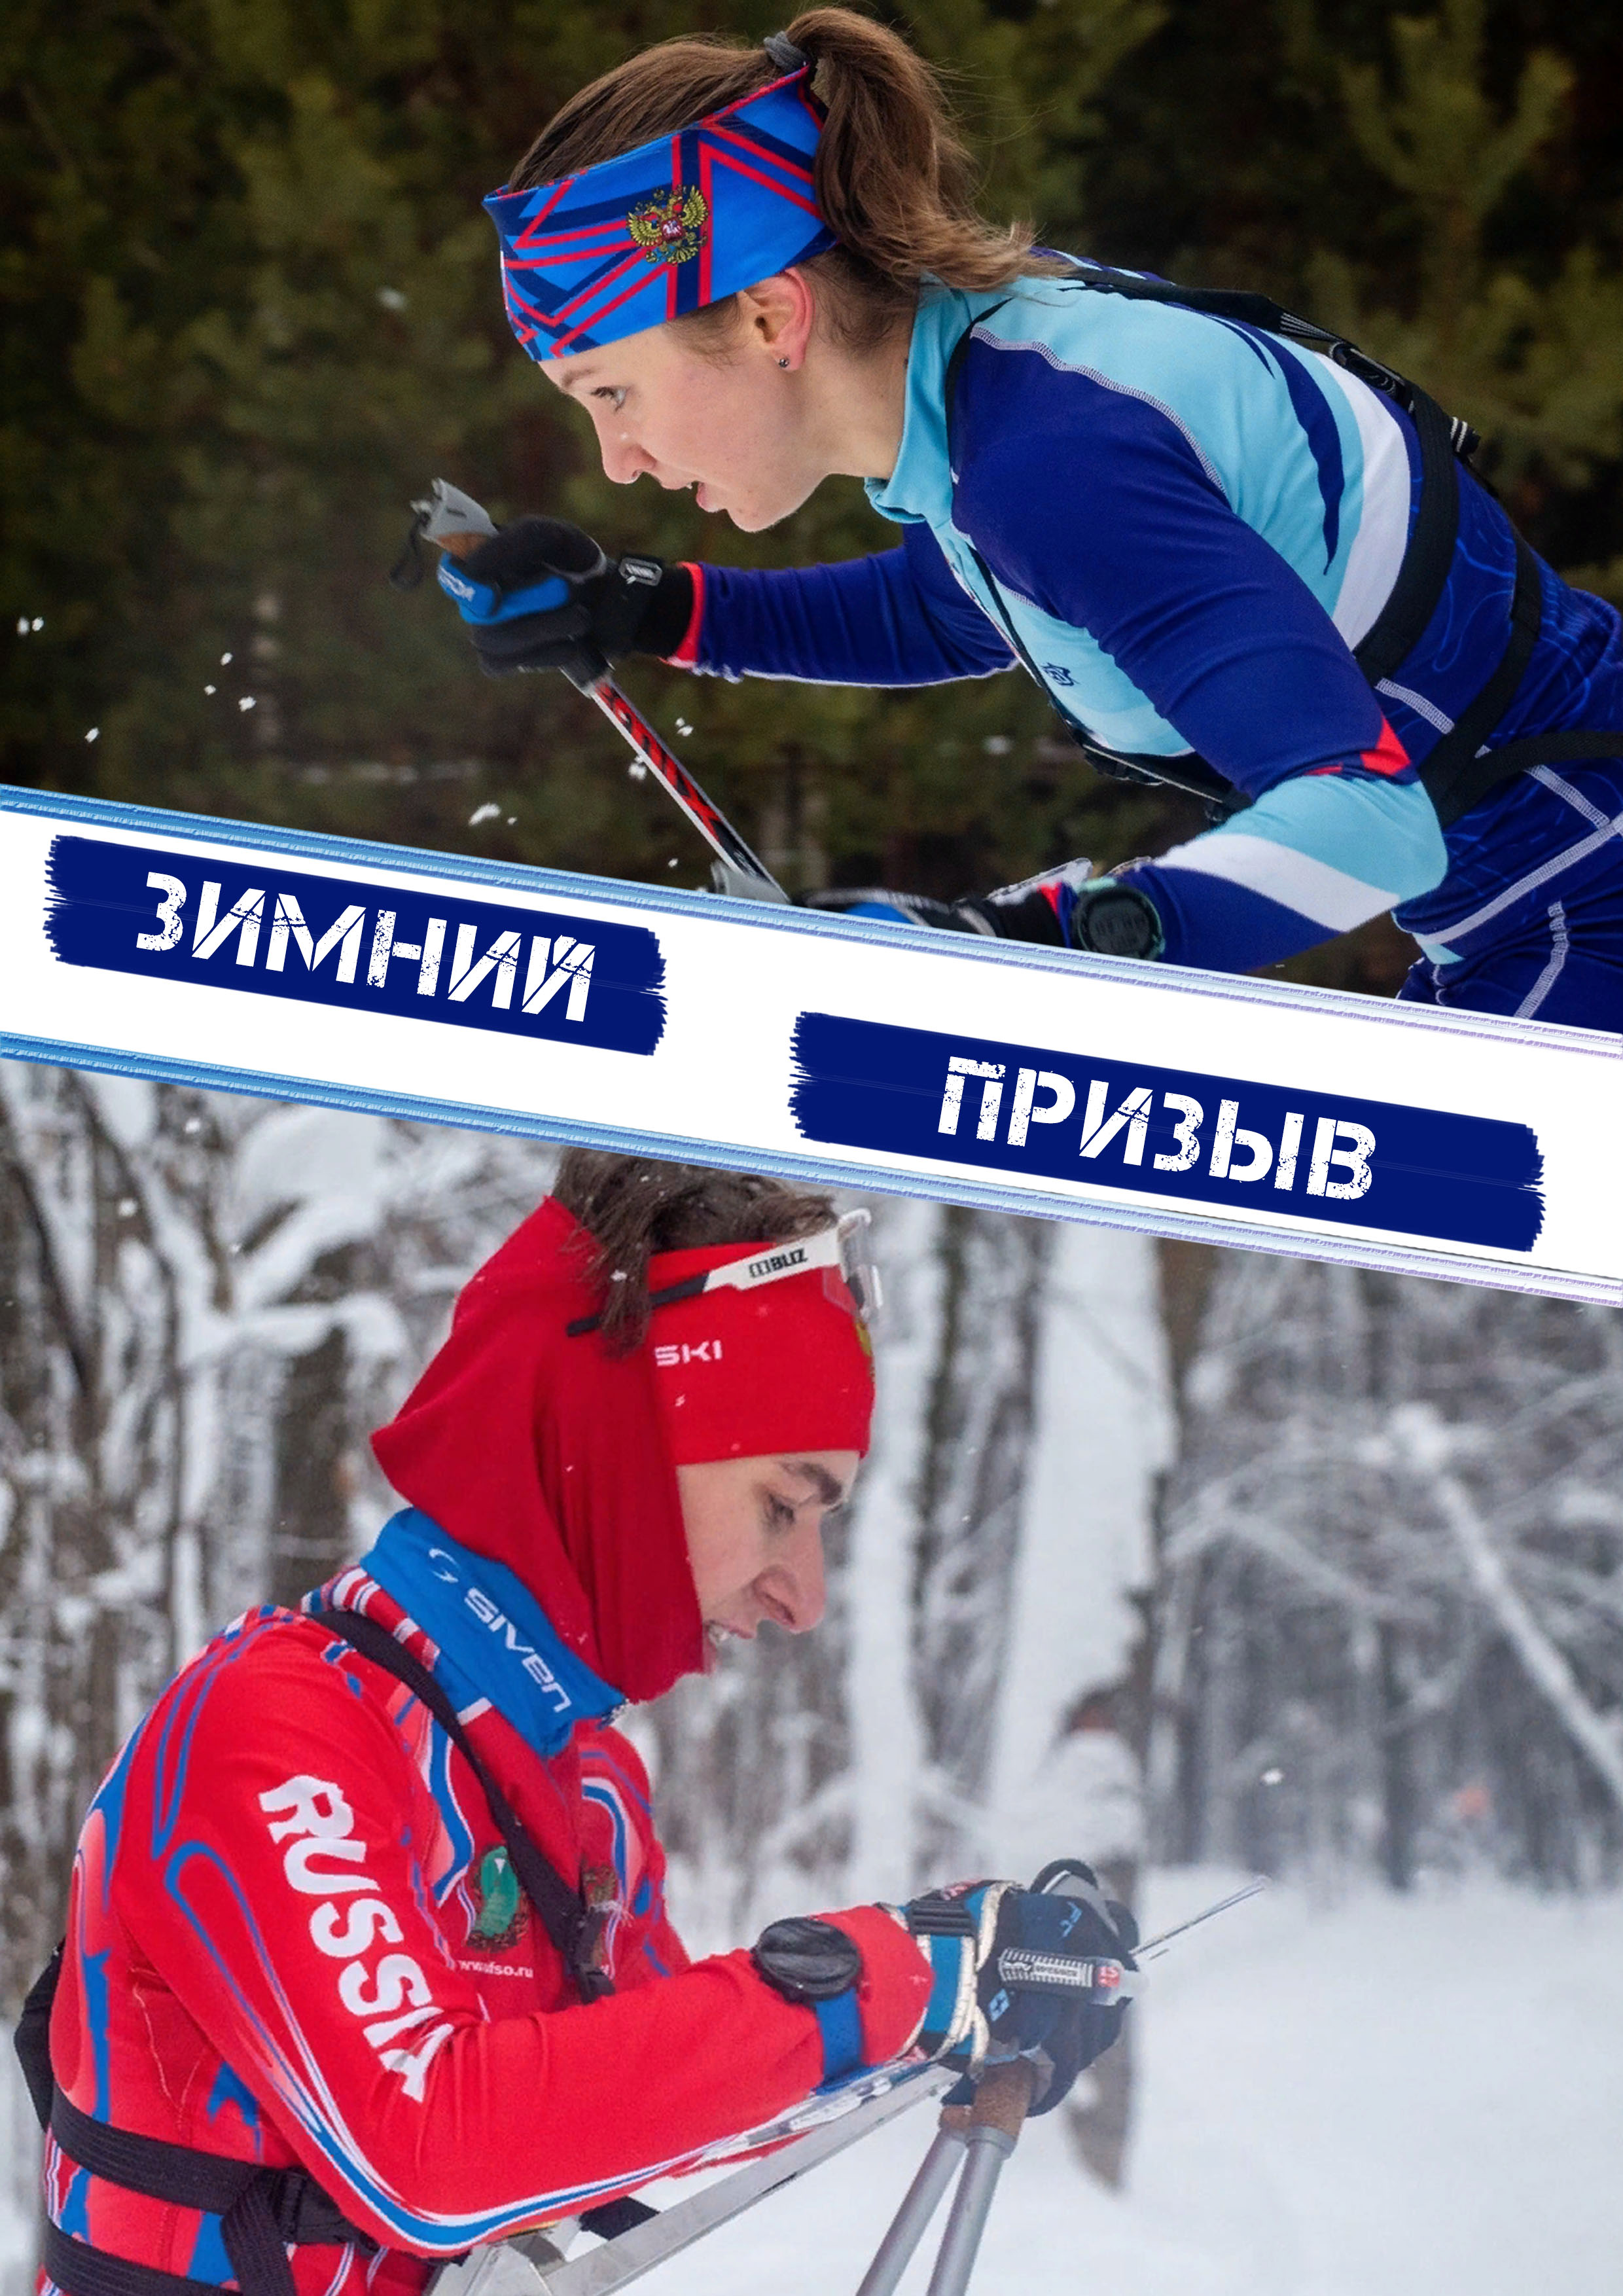1. ЦЕЛИ И ЗАДАЧИ

# Цели и задачи

* Популяризация и развитие спортивного ориентирования;

* Приобщение нижегородцев к здоровому образу жизни;
* Помощь в организации индивидуальных тренировок спортсменам, занимающимся спортивным ориентированием в Нижегородской области;
* Обеспечить содействие в организации индивидуальных тренировок,

спортсменам, занимающиеся спортивным ориентированием.

# Время и место проведения

Тренировки проводятся на территории лесопарка «Щелоковский хутор».

Выдача карт и считывание будет производиться в помещении СШ №12 по спортивному ориентированию (ул. Юбилейная, 35).

**23 января**

Время работы полигона с 10:00 до 12:00

13:00 – снятие дистанции

**29 января**

Время работы полигона с 13:00 до 15:00

16:00 – снятие дистанции

**30 января**

Лыжная гонка Спортивной школы №12. Информация будет доступна [здесь](http://school-12.ru/).

**17 февраля**

Время работы полигона будет сообщено дополнительно.

# Дистанции

|  |  |
| --- | --- |
| **Дистанция** | **Комментарий** |
| **A** | Дистанция с максимальным километражем.  23 января – нитка + заданное направление.  30 января – короткие дистанции.  17 февраля – заданное направление (классика). |
| **B** | Дистанция с большим километражем.  23 января – нитка + заданное направление.  30 января – короткие дистанции.  17 февраля – заданное направление (классика). |
| **C** | Дистанция со средним километражем.  23 января – нитка  30 января – заданное направление.  17 февраля – заданное направление (классика). |
| **D** | Дистанция для новичков.  23 января – нитка.  30 января – заданное направление.  17 февраля – заданное направление (классика). |

Также вы можете выбрать дополнительную опцию – карта со всеми пунктами. При заявке необходимо поставить галочку в соответствующем поле.

Техническая информация будет опубликована за 2 дня до проведения тренировки.

# Консультационный сбор за одну тренировку

|  |  |  |  |
| --- | --- | --- | --- |
| **Группа** | **Стоимость при предвари-тельной заявке и оплате** | **Стоимость при предвари-тельной заявке и оплате на месте** | **Стоимость при заявке и оплате на месте** |
| **Основная** | 250 руб. | 300 руб. | 300 руб. |
| **Льготная 1** | 150 руб. | 200 руб. | 200 руб. |
| **Льготная 2** | 200 руб. | 250 руб. | 250 руб. |

|  |  |
| --- | --- |
| **Группа** | **Комментарий** |
| **Льготная 1** | - 2010 год и младше;  - Многодетные семьи;  - Списочный состав сборной России 2022 года по всем видам СО;  - Лица с ОВЗ. |
| **Льготная 2** | - Участники 2009-2001 г.р., а также 1967 г.р. и старше. |

Аренда контактного чипа – 50 руб.

Аренда бесконтактного чипа – 100 руб.

Аренда компаса – 50 руб.

Карта со всеми пунктами – 20 руб.

# Система отметки и заявка

Система отметки SportIdent.

Онлайн заявка на 23 января <https://orgeo.ru/event/20064> (до 21:00 22 января).

Онлайн заявка на 29 января <https://orgeo.ru/event/20065> (до 21:00 28 января).

Онлайн заявка на 17 февраля <https://orgeo.ru/event/20066> (до 21:00 16 февраля).

# Контакты

Организационные вопросы:

[ivan.povyshev@gmail.com](mailto:ivan.povyshev@gmail.com)

Вопросы по заявке:

Андрей Дмитриевич Коржук – 8 (920) 026-24-80

